Opdracht 1

Ze zijn identiek

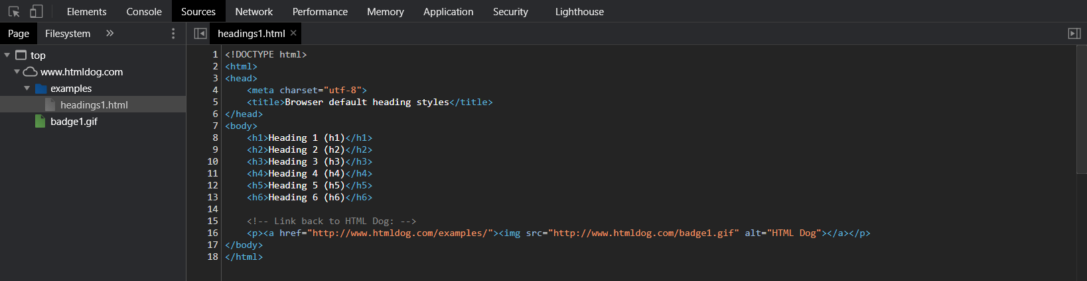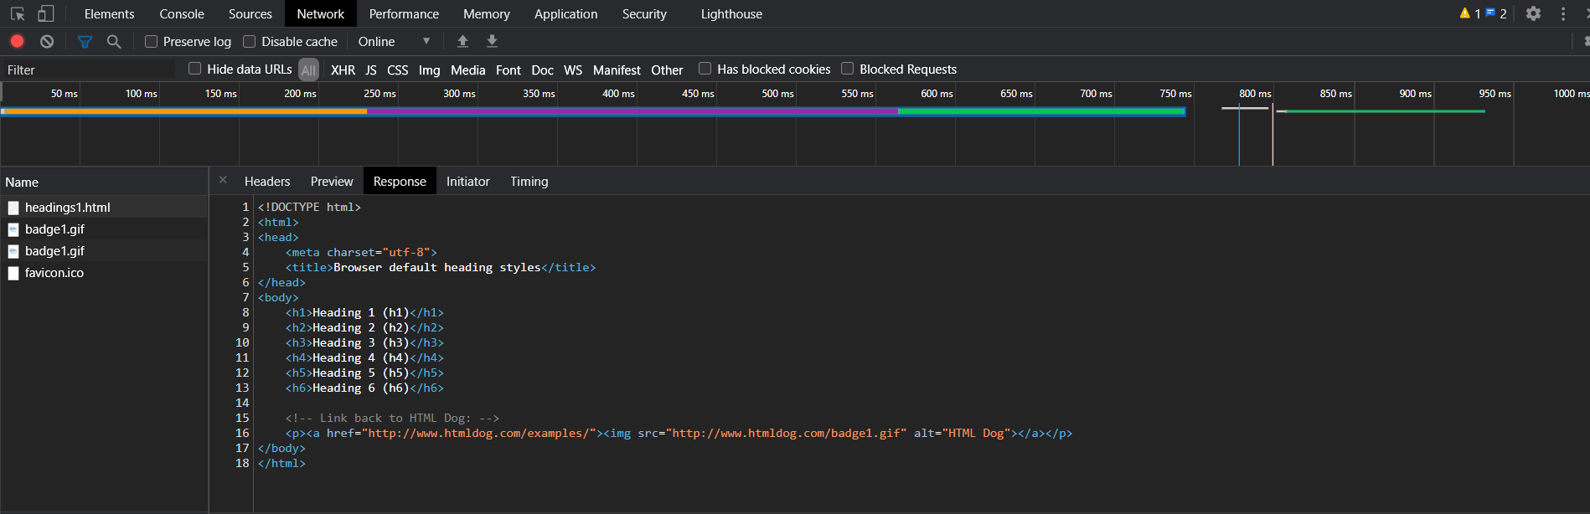

Opdracht 2

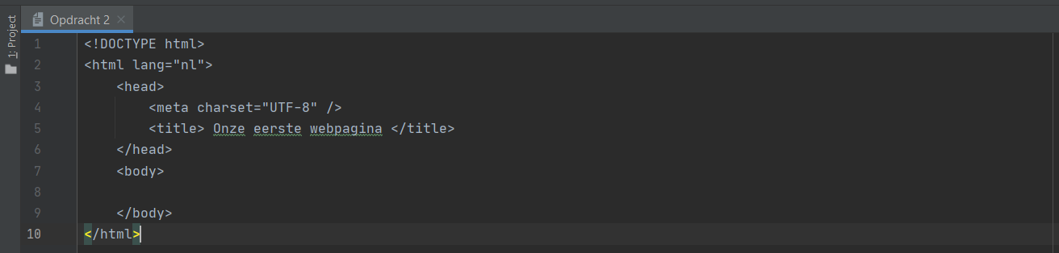

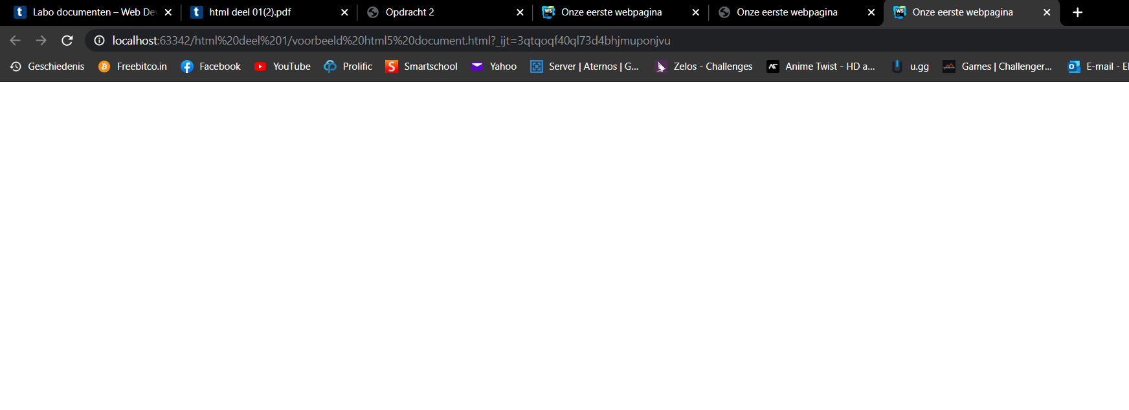

Opdracht 3

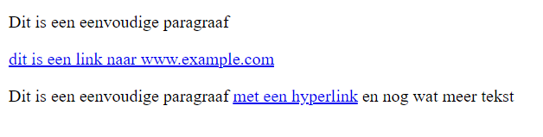

Het verschil is dat je met een localhost gaat beginnen werken.



Opdracht 4

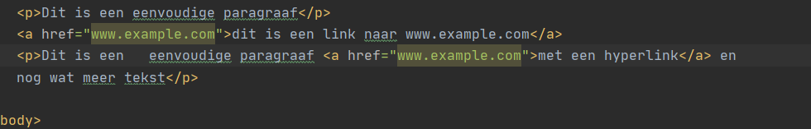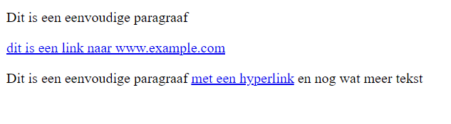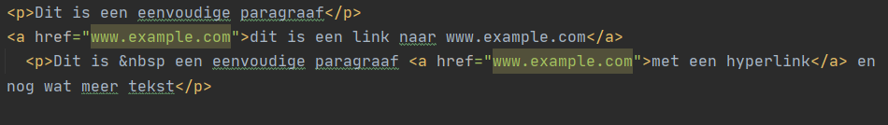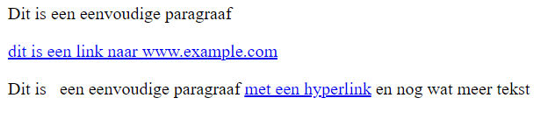

Opdracht 5

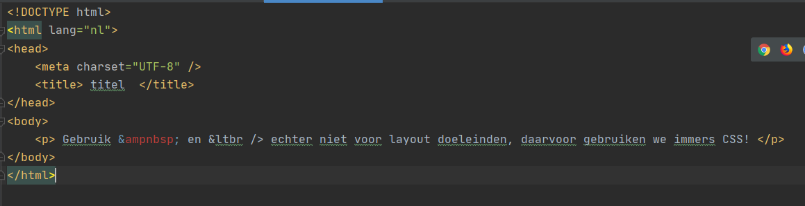

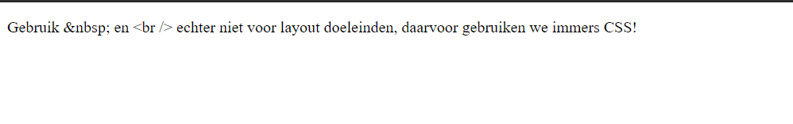

Opdracht 6

Waarom zijn de volgende uitdrukkingen niet correct genest?

(4x2 + 2( = het haakje moet omgedraaid worden

(4x2( +2 = de +2 is totaal nog niet genest

(4x(2+2) = 1 van de haakjes is nog niet dicht

(4x(2+2()= de volgorde is incorrect en 1 van de haakjes is zelfs nog niet dicht.

Opdracht 7

Zijn de haakjes in de volgende teksten correct genest?

( { } [ ] ) = ja

{ { { ( ) ]= nee

( { ( ) } ) =ja

( ) { [ } ] =nee

{ { ( [ ] )= nee

Opdracht 8



Fout, omdat de nesting verkeerd is.

Juist:

<span> hier komt een</span><strong><a href=””>link</a></strong><span> te staan</span>

Opdracht 9

**en gebruik hierbij onze HTML5 basis structuur. Bewaar dit als "voorbeeld headings.html" en open dit in de browser. Ziet het er correct uit?**

Nee, de afbeelding laad niet

**Plaats de afbeelding in een folder 'images' in je project. Ziet het er nog steeds correct uit? Heb je de waarde van het src attribuut van het <img> element moeten aanpassen?**

**Ja, ik moest het pad gaan ingeven van de image in het src attribuut.**

**Opdracht 10**

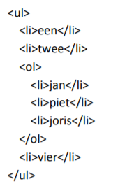= fout, omdat de <ul> tag een ongenummerde lijst aanduidt, maar de <li> tags die aanwezig zijn binnen de ongenummerde lijst duiden een genummerde lijst aan.

Opdracht 11

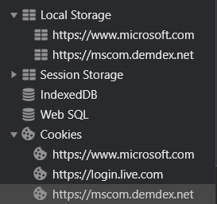

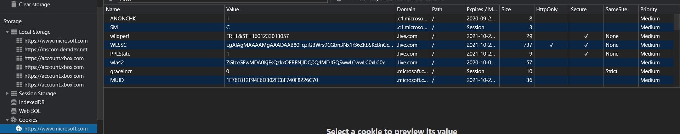

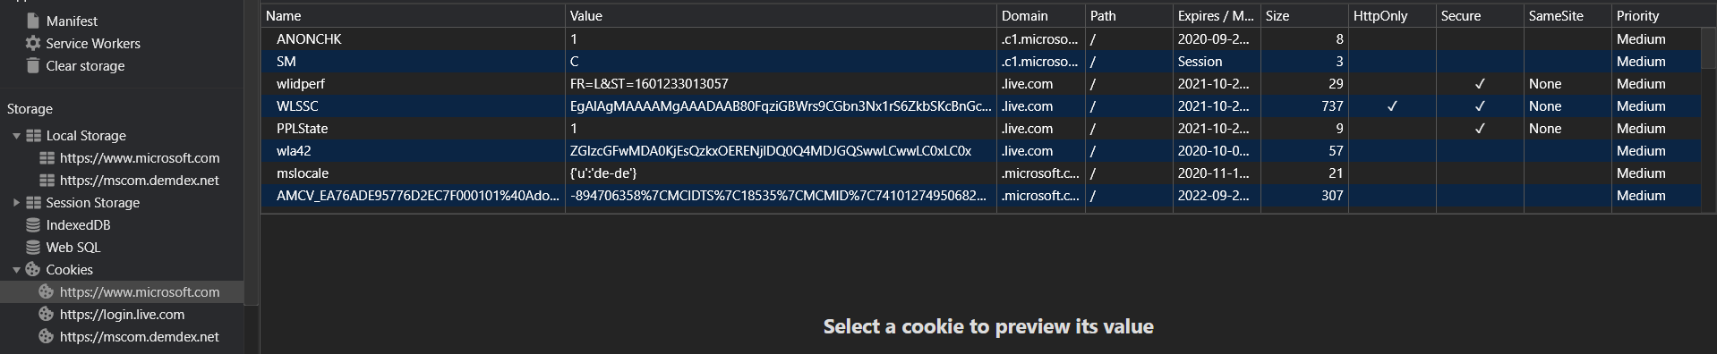



Mslocale bepaalt de taal

Opdracht 12

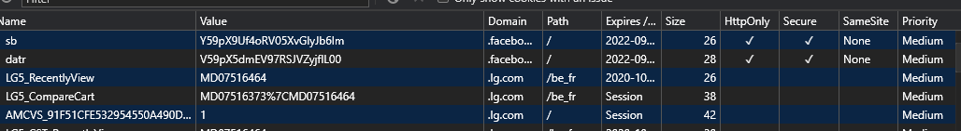

De webapplicatie bewaart de toestellen die je wil vergelijken onder LGS_CompareCart

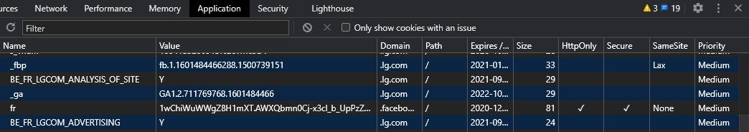

De taal wordt bewaart onder fr.

Ook kan je de bron van de reclame op de site zien.

Opdracht 13

Je kan niet onder cookies en local storage de winkelwagen inhoud terugvinden.

**Als je het tabblad sluit en op een nieuw tabblad weer naar amazon.com surft, zul je zien dat je product nog steeds in het winkelkarretje zit. Hoe weten ze bij amazon eigenlijk welke winkelwagen bij jou hoort**

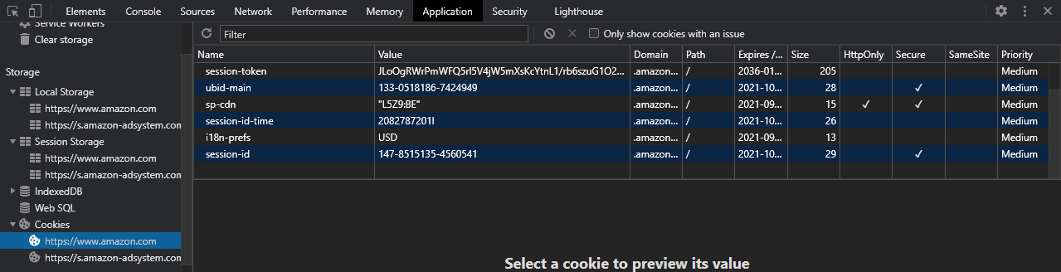

Ze zullen waarschijnlijk via de session-id de winkelwagen kunnen linken.